ال C: معناها Currency Format Specifire دي هتخلي القيمه تطلع جمبها علامه دي $ او اي علامه تانيه دا حسب الدوله وفايده استخدام ال c بتعمل fornatللرقم ب علامه ماليه جاهزه

في حاجه تانيه بنرمز ليها ب حرف N ومعناها Number Format ودا بيعرض الرقم بفواصل عشريه مثال

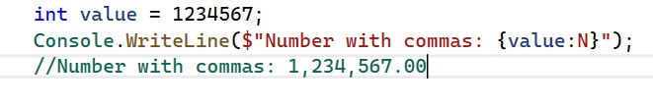

هنستخدمه عشان لو في ارقام كبيره نعرف نقراءها